Guía de aprendizaje Religión N° 4.
Profesora: Solange Postigo M.
Curso: Séptimo A
Objetivo: Ser un fiel reflejo a seguir respondiendo positivamente a las acciones del mundo interior y exterior reflexionando sobre ser mejor persona.
Indicador de evaluación: Descubren que los deseos de vivir y de cuidarse son fundamentales para sus vidas.
Instrucciones: Desarrolla las siguientes preguntas, escríbelas en un documento Word, envíalas a spaolapos@gmail.com , donde además deberás escribir tu nombre y curso. Recuerda utilizar una buena ortografía y disposición, para realizar un buen trabajo.
TU NOMBRE: TU CURSO:
Acróstico positivo.

El acróstico es un grupo de palabras (que puede estar en verso), en el que las letras iniciales, medias o finales de cada verso, forman una palabra (o frase) al leerlas de forma vertical.
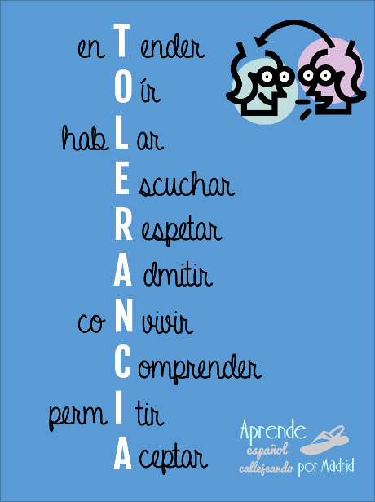

- Crea y deseña un acróstico con alguna de las siguientes palabras positivas:

Aceptar - Gracias – Compasión – Empatía – Respeto – Oportunidad Esperanza - Armonía – Perseverancia – Amistad – Familia – Fuerza - Comprensión – Confianza.

- ¿Qué te pareció la actividad? ¿Cómo te evaluarías por tu trabajo? .

- Compártelo por redes sociales con tus pares y familia.

Recuerda colocar tu nombre y curso, Te deseo una buena semana, Profesora Solange Postigo.~

